Wölbschiene 2700 mm SBS Typ 457 Messing poliert 0 - 99 mm mit. vers. gebohrt, mit Schutzfolie
Küberit Profile Systems

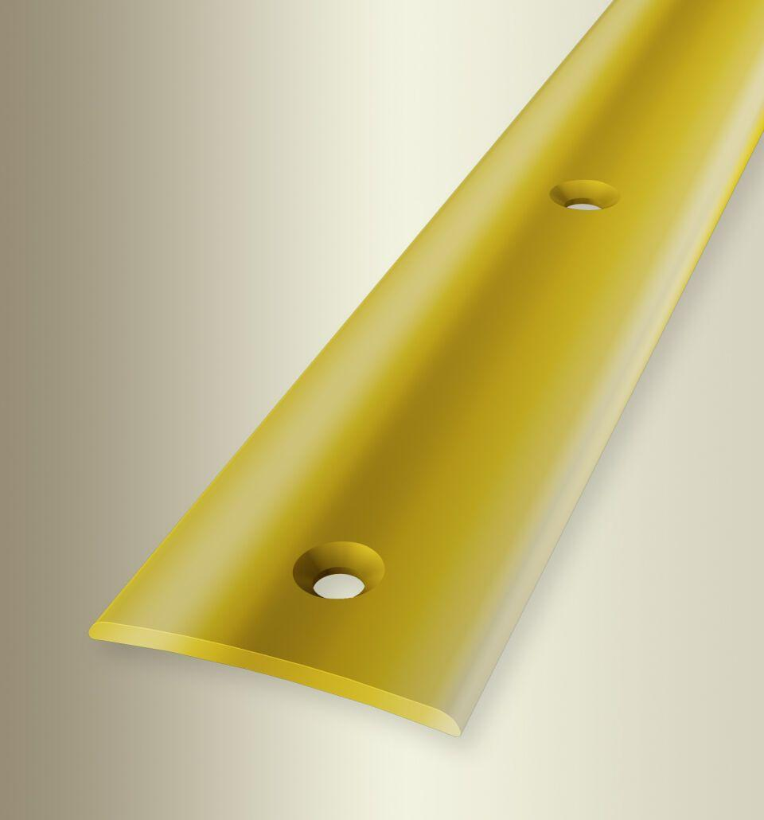Eigenschaften
GTIN:
4019907283511
HAN:
31257075
Farbton
messing
Oberfläche
poliert
Profilart
Übergangsprofil
Werkstoff
Messing
Breite (mm)
38,00
Dicke Bodenbelag (mm)
0,00 - 99,00
Höhe (mm)
4,00
Länge (mm)
2.700,00
Befestigung
schrauben
Brandverhalten
A1
Farbtonbezeichnung Hersteller
F7 poliert

